Міністерство освіти і науки України

Національний університет «Львівська політехніка»

Кафедра систем штучного інтелекту



**Звіт**

про виконання

**Лабораторних та практичних робіт № VNS Lab 1, VNS Lab 2**

***з дисципліни:*** «Мови та парадигми програмування»

***з розділу***: «Лінійні та розгалужені алгоритми. Умовні оператори. Константи, змінні»

***Виконала:***

студент групи ШІ-12

Ляшеник Христина Тарасівна

# **Тема роботи:**

Лінійні та розгалужені алгоритми. Умовні оператори. Константи, змінні

# **Мета роботи:**

Знайомство з середовищем програмування, створення, відлагодження й

виконання простої програми, що містить ввід/вивід інформації й найпростіші

обчислення.

# **Теоретичні відомості:**

1. Теоретичні відомості з переліком важливих тем:

* Тема №1: Лінійні алгоритми.
* Тема №2: Константи й змінні.
* Тема №3: Розгалужені алгоритми.
* Тема №4: Умовні оператори
* Тема №5: Ввід і вивід.
* Тема №6: Операції

1. Індивідуальний план опрацювання теорії:

* Тема №1: Лінійні алгоритми
  + Джерела Інформації
    - Стаття. <https://studfile.net/preview/9363485/>
  + Що опрацьовано:
    - Опрацьовано що таке лінійний алгоритм і як він виконується.
  + Статус: Ознайомлена
  + Початок опрацювання теми: 20 жовтня 2023 року
  + Звершення опрацювання теми: 30 жовтня 2023 року
* Тема №2: Константи й змінні.
  + Джерела Інформації:
    - Стаття. <https://www.bestprog.net/uk/2017/09/22/the-concept-of-variable-the-declaration-of-variable-local-and-global-variables-memory-allocation-for-variables-constants_ua/>
  + Що опрацьовано:
    - Опрацьовано які є основні типи даних, їхній розмір і діапазон.
  + Статус: Ознайомлена
  + Початок опрацювання теми: 20 жовтня 2023 року
  + Звершення опрацювання теми: 30 жовтня 2023 року
* Тема №6: Операції.
  + Джерела Інформації:
    - Стаття. <http://cpp.dp.ua/operatsiyi/>
  + Що опрацьовано:
    - Опрацьовано які бувають операції, яка їхня функція і як їх застосовувати на практиці.
  + Статус: Ознайомлена
  + Початок опрацювання теми: 20 жовтня 2023 року
  + Звершення опрацювання теми: 30 жовтня 2023 року
* Тема №3 Розгалужені алгоритми.
  + Джерела Інформації:
    - Стаття.

<https://studfile.net/preview/9363485/>

* + Що опрацьовано:
    - Опрацьовано що таке алгоритм з розгалуженням, які види бувають і їх різниця.
  + Статус: Ознайомлена
  + Початок опрацювання теми: 20 жовтня 2023 року
  + Звершення опрацювання теми: 30 жовтня 2023 року
* Тема №5. Ввід і вивід.
  + Джерела Інформації
    - Стаття. <http://cpp.dp.ua/potokove-vvedennya-vyvedennya/>
  + Що опрацьовано:
    - Опрацьовано ввід і вивід у с++(cout та cin).
  + Статус: Ознайомлена
  + Початок опрацювання теми: 20 жовтня 2023 року
  + Звершення опрацювання теми: 30 жовтня 2023 року
* Тема №4. Умовні оператори
  + Джерела Інформації
    - Стаття. <http://cpp.dp.ua/operatory-vyboru/>
  + Що опрацьовано:
    - Опрацьовано види операторів вибору if, else, else if, switch case їхнє використання та значення
  + Статус: Ознайомлена
  + Початок опрацювання теми: 20 жовтня 2023 року
  + Звершення опрацювання теми: 30 жовтня 2023 року

# **Виконання роботи:**

## **1. Опрацювання завдання та вимог до програм та середовища:**

Завдання № VNS Lab 1 Task 1 - Обчислити значення виразу.

* Варіант завдання - 20
* Деталі завдання - Обчислити значення виразу при різних дійсних типах даних (float й double). Обчислення варто виконувати з використанням проміжних змінних. Порівняти й пояснити отримані результати.
* Важливі деталі для врахування в імплементації програми – для обчислення степеня потрібно використовувати функцію pow(x,y) і також обчислювати потрібно поступово за допомогою проміжних результатів.

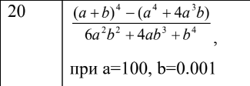

Завдання № VNS Lab 1 Task 2 Обчислити значення виразів.

* Варіант завдання - 20
* Деталі завдання - Обчислити значення виразів. Пояснити отримані результати.
* Важливі деталі для врахування в імплементації програми – потрібно знати різні операції, у моєму виразі унарні(++,--) та операції порівняння(<,>)

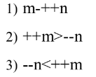

Завдання № Algotester Lab 1 Task 1 Задача на хітпойнти та ману

* Варіант завдання - 1
* Деталі завдання - Дано Н хітпойнти і М ману(самому вводити скільки дано). Персонаж 3 рази має вводити скільки він використав хітпойнів та мани. Але використовувати можна тільки або хітпойнти або ману кожного вводу бо вкінці буде писати NO., бо персонаж програв. Також для виграшу потрібно мати додатню кількість і хітпойнтів і мани, якщо буде мати меншу за нуль, то він програє і вкінці буде писати NO. Якщо персонаж виграв, то виведеться YES.

Завдання № Class Practice Task Порадник щодо погоди

* Деталі завдання - Користувач вводить поточні погодні умови, а програма видає рекомендації щодо активності на основі погоди.
* Важливі деталі для врахування в імплементації програми – використання if, else, else if, switch case.

Завдання № Self Practice Task Завдання на алготестері “Зуби”

* Деталі завдання - <https://algotester.com/uk/ArchiveProblem/DisplayWithFile/20075>
* Важливі деталі для врахування в імплементації програми – використання масиву, для обчислення.

## **2. Дизайн та планована оцінка часу виконання завдань:**

Програма № VNS Lab 1 Task 1 - Обчислити значення виразу.

* Блок-схема

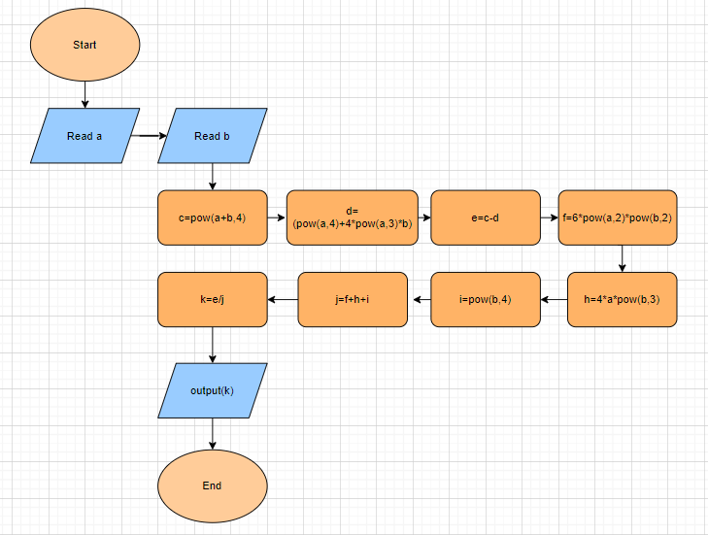

Рисунок 1 Блок схема до програми VNS Lab 1 Task 1

* Планований час на реалізацію 40 хвилин

Програма № VNS Lab 1 Task 2 Обчислити значення виразів.

* Блок-схема

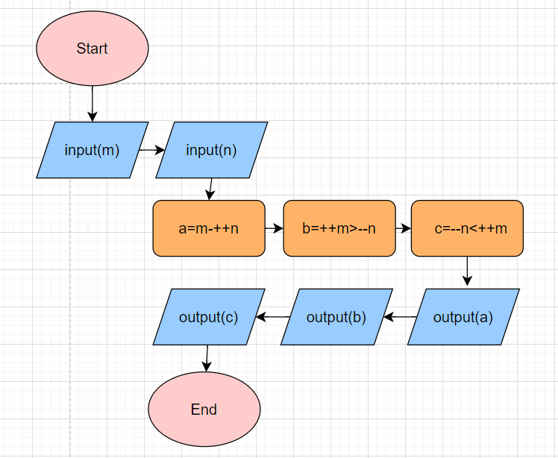

Рисунок 2 Блок схема до програми VNS Lab 1 Task 2

* Планований час на реалізацію – 10 хвилин

Програма № Algotester Lab 1 Task 1 Задача на хітпойнти та ману.

* Блок-схема

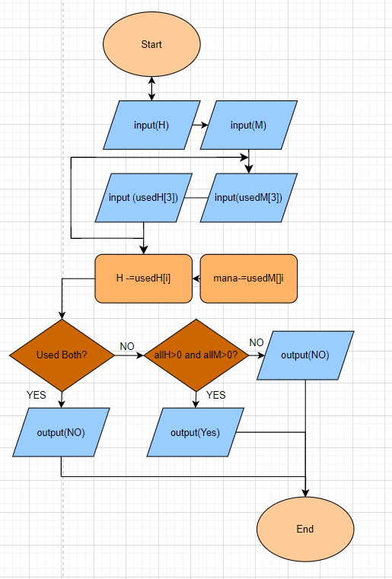

Рисунок 3 Блок схема до програми Algotester 1

* Планований час на реалізацію – 3 години

Програма № Class Practice Task Порадник щодо погоди.

* Блок-схема

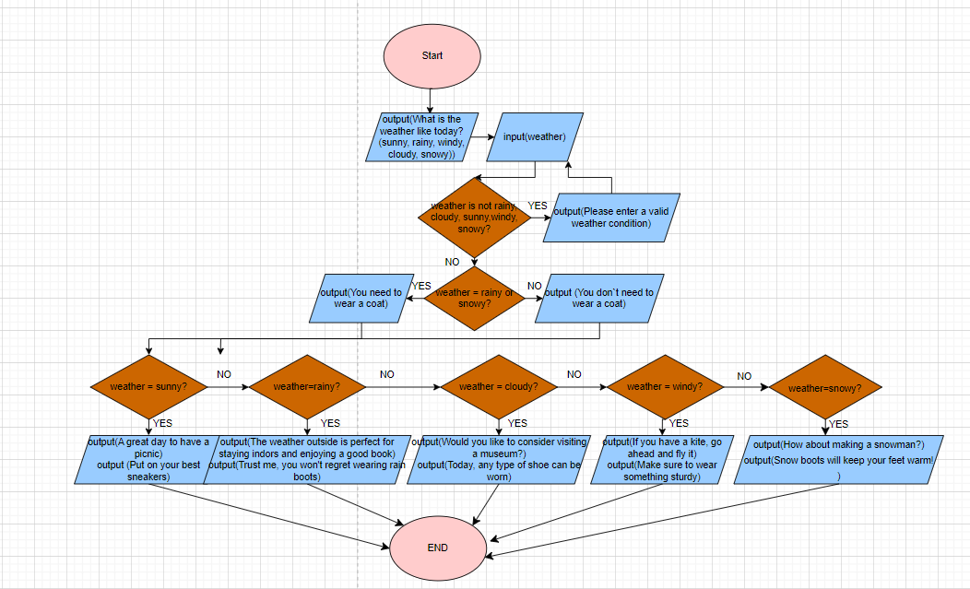

Рисунок 4 Блок схема до програми Class Practice

* Планований час на реалізацію – 2 години

Програма № Self Practice Task “Зуби ”

* Блок-схема

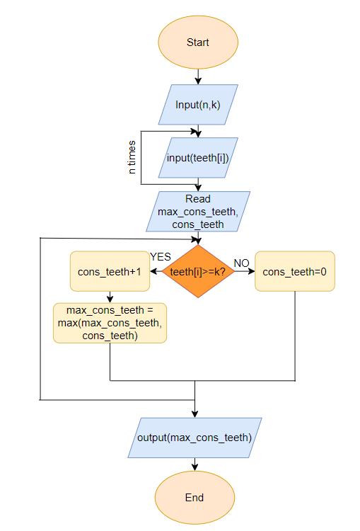

Рисунок 5 Блок схема до програми Self Practice

* Планований час на реалізацію – 1 година

## **3. Конфігурація середовища до виконання завдань:**

## **4. Код програм з посиланням на зовнішні ресурси:**

Завдання №VNS Lab 1 Task 1 - Обчислити значення виразу

Посилання на файл програми у пул-запиті GitHub <https://github.com/artificial-intelligence-department/ai_programming_playground/blob/Epic2Khrystyna_Liashenyk/ai_12/khrystyna_liashenyk/Epic2/vns_lab1_task1.cpp>

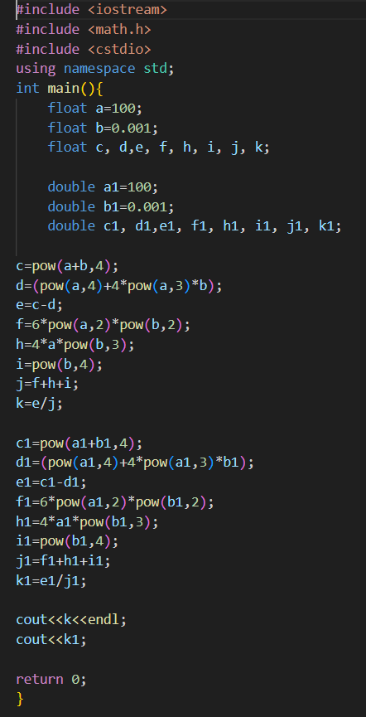

Рисунок 6 Код до програми Vns Lab1 Task1

Завдання № VNS Lab 1 Task 2 Обчислити значення виразів.

Посилання на файл програми у пул-запиті GitHub <https://github.com/artificial-intelligence-department/ai_programming_playground/blob/Epic2Khrystyna_Liashenyk/ai_12/khrystyna_liashenyk/Epic2/vns_lab1_task2.cpp>

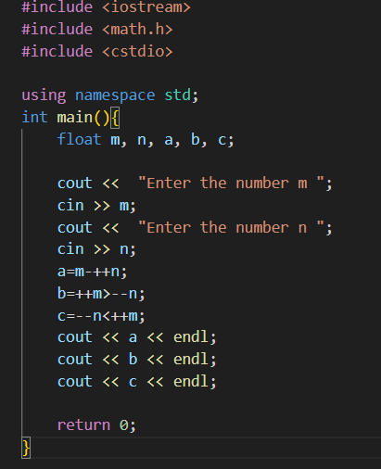

Рисунок 7 од до програми Vns Lab1 Task1

Завдання № Algotester Lab 1 Task 1 Задача на хітпойнти та ману.

Посилання на файл програми у пул-запиті GitHub <https://github.com/artificial-intelligence-department/ai_programming_playground/blob/Epic2Khrystyna_Liashenyk/ai_12/khrystyna_liashenyk/Epic2/algotester1.cpp>

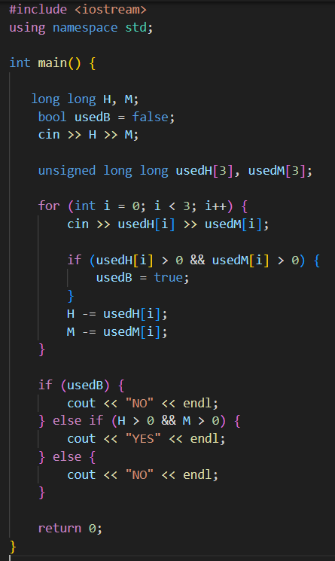

Рисунок 8 Код до програми Algotester 1

Завдання № Class Practice Task Порадник щодо погоди.

Посилання на файл програми у пул-запиті GitHub

<https://github.com/artificial-intelligence-department/ai_programming_playground/blob/Epic2Khrystyna_Liashenyk/ai_12/khrystyna_liashenyk/Epic2/epic2practice.cpp>

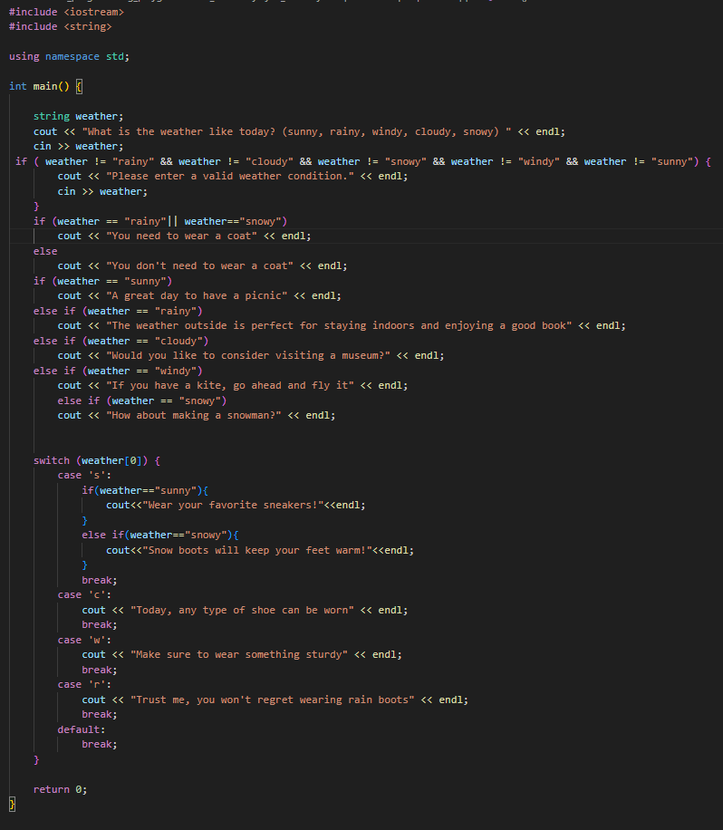

Рисунок 9 Код до програми Class Practice

Завдання № Self Practice Task Зуби

<https://github.com/artificial-intelligence-department/ai_programming_playground/blob/Epic2Khrystyna_Liashenyk/ai_12/khrystyna_liashenyk/Epic2/epic2SelfPractice.cpp>

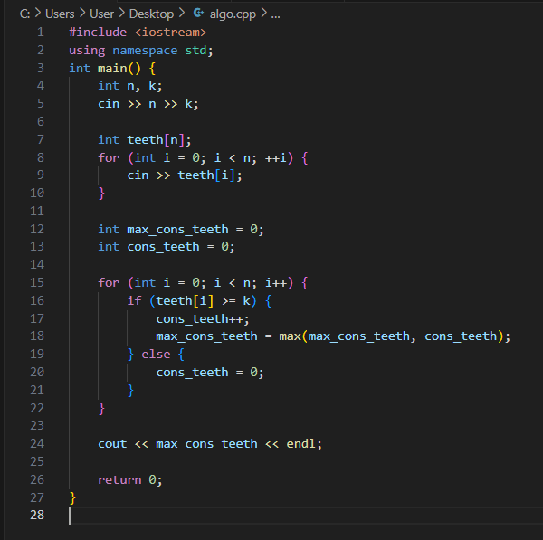

Рисунок 10 Код до програми Self Practice

## **5. Результати виконання завдань, тестування та фактично затрачений час:**

Завдання №VNS Lab 1 Task 1 - Обчислити значення виразу



Рисунок 11 Результат програми VNS Lab 1 Task 1

Час затрачений на виконання завдання-30 хвилин

Завдання № VNS Lab 1 Task 2 Обчислити значення виразів

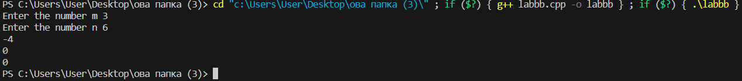

Рисунок 12 Результат програми VNS Lab 1 Task 2

Час затрачений на виконання завдання-15 хвилин

Завдання № Algotester Lab 1 Task 1 Задача на хітпойнти та ману.

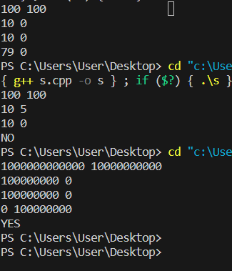

Рисунок 13 Результат програми Algotester 1

Час затрачений на виконання завдання-2 години

Завдання № Class Practice Task Порадник щодо погоди.

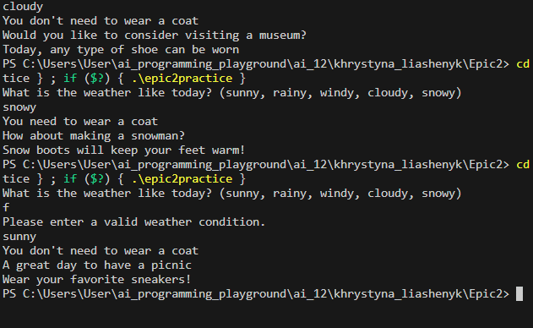

Рисунок 14 Результат програми Class Practice

Час затрачений на виконання завдання-2 години

Завдання № Self Practice Task Зуби

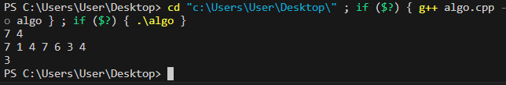

Рисунок 15 Результат програми Self Practice

Час затрачений на виконання завдання-1 година

# **Висновки:**

Познайомилась з середовищем програмування, створила

прості програми, що містять ввід/вивід інформації й найпростіші

обчислення. Також створила програми, що містять операції вибору, циклів та масивів.

Посилання в GitHub на звіт <https://github.com/artificial-intelligence-department/ai_programming_playground/blob/Epic2Khrystyna_Liashenyk/ai_12/khrystyna_liashenyk/Epic2/epic2_Report.docx>